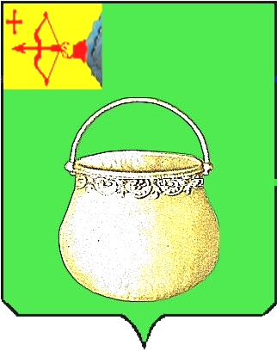
КОТЕЛЬНИЧСКАЯ ГОРОДСКАЯ ДУМА

Р Е Ш Е Н И Е

№

г. Котельнич

О внесении изменений в решение Котельничской городской Думы Кировской области от 28.07.2010 № 90 «Об утверждении
генерального плана городского округа города Котельнича
Кировской области»

Руководствуясь Градостроительным кодексом Российской Федерации, Уставом муниципального образования городского округа города Котельнича Кировской области, с учетом протокола публичных слушаний по проекту о внесении изменений в генеральный план муниципального образования городской округ город Котельнич Кировской области и заключения о результатах таких публичных слушаний от 05.12.2024,

городская Дума РЕШИЛА:

- Внести в решение Котельничской городской Думы Кировской области от 28.07.2010 № 90 «Об утверждении генерального плана городского округа города Котельнича Кировской области» изменения, заменив в пункте 3 слова «2025 год» словами «2030 год».
- Внести изменения в генеральный план городского округа города Котельнича Кировской области, утвержденный решением Котельничской городской Думы Кировской области от 28.07.2010 № 90, согласно приложению.
- Опубликовать настоящее решение на официальном сайте муниципального образования в информационно-телекоммуникационной сети «Интернет» www.kotelnich-omv.ru.
- Настоящее решение вступает в силу со дня его официального опубликования (обнародования).
Председатель Котельничской  городской Думы |  |  | Глава города Котельнича
_______________ | С.Д. Большаков |  | _______________ |  | О.В. Исмаилов
ПОДГОТОВЛЕНО
Заведующий отделом архитектуры и строительства администрации города |  |  |  | М.В. Наймушина
СОГЛАСОВАНО
Управляющий делами аппарата  Котельничской городской Думы |  |  |  | Ф.Х. Козибаева

Приложение

УТВЕРЖДЕНЫ
Решением Котельничской
городской Думы
Кировской области
от 18.12.2024 №________

Изменения
в генеральный план городского округа города Котельнича
Кировской области

- Абзац 4 раздела «Введение» Положения о территориальном планировании изложить в следующей редакции:
«расчетный срок – 2030 год.».
- В абзаце 2 пункта 5 раздела «Общие положения» слова «2025 г.» заменить словами «2030 г.».
- В таблице 2.2-1 подраздела 2.2 раздела 2:
3.1. Подпункт 3.1 пункта 3 дополнить строкой следующего содержания:
Территория  планирования мероприятий | Перечень мероприятий | Очередность  выполнения мероприятий
г. Котельнич | Реконструкция автодороги по ул. Школьная на участке от ул. Победы до ул. Дениса Белых, т.ч. подготовка проектно-сметной документации | расчетный срок

3.2. В пункте 5:
3.2.1. В подпункте 5.2 строку 2 изложить в следующей редакции:
Территория  планирования мероприятий | Перечень мероприятий | Очередность  выполнения мероприятий
г. Котельнич, ул. Школьная, з/у 16 | Строительство общеобразовательной школы на 461 учащегося с бассейном и физкультурно-оздоровительным комплексом | расчетный срок

    - В подпункте 5.5 пункта 5 строку 1 в отношении строительства плавательного бассейна исключить.
4. Карту планируемого размещения объектов местного значения утвердить в новой редакции.
5. Карту функциональных зон утвердить в новой редакции.

Заведующий отделом архитектуры и
строительства администрации города М.В. Наймушина

